**FARKLI GÖRÜNTÜ TÜRLERİNİN GÖRÜNTÜ İŞLEME TEKNİKLERİ İLE ANALİZİ**

**Özet:**

Dijital görüntü işleme teknikleri ve bilgisayarlı görme uygulamalarının yaygınlaşması günümüz bilgisayar teknolojilerinin gelişmesinin ürünüdür. Gelişen teknolojiye paralel olarak görüntü işleme teknikleri de her geçen gün farklı alanlarda daha da önem kazanmaktadır. Bu alanlarda uygulanan görüntü işleme tekniklerinin ortak amacı ise görüntülerin iyileştirilmesi, detaylandırılması ve zenginleştirilmesidir. Bu tekniklerin en temel ve önemli katkısı çevreyle herhangi bir etkileşim olmaksızın görüntülerdeki nesnelerden anlamlı bilgi çıkarmalarıdır. Bu teknikler nesneyi görüntü içerisinde analiz etmek için genellikle nesnenin renk, doku ve şekil özelliklerine odaklanır. Bu çalışmada kullanılan görüntüler Bingöl Üniversitesi Biyoloji Bölümü, Su Ürünleri Bölümü ve Tarih Bölümlerinden alınmıştır. Farklı disiplinlerden alınan bu görüntülerin tamamı Bingöl iline özel görüntülerdir. Bingöl florasında yer alan endemik bitki türleri, faunasında yaşayan balık türleri ve il sınırla içerinde bulunan tarihi mezar ve yapılar çalışmada kullanılan veri setini oluşturmaktadır. Oluşturulan veri seti üzerinde temel görüntü işleme uygulamaları gerçekleştirilerek farklı disiplinlerde yapılacak çalışmalara yardımcı olması amaçlanmaktadır. Böylece farklı disiplinlere ait görüntülerin bilgisayar ortamında tanınması ve gruplandırılması bu alandaki çalışmalara çeşitli kolaylıklar sağlayacaktır. Çalışmanın temel amacı, görüntü işleme teknikleri kullanılarak farklı görüntü tiplerinin analizini yapabilmek için bir kılavuz geliştirmektir. Bu klavuzda yapılacak analizler hesaplamalı işlemlerde güçlü ve popüler olan Matlab programı yardımıyla gerçekleştirilmiştir. Elde edilen sonuçlar, önerilen metodolojinin farklı disiplinlerde başarılı bir şekilde kullanıldığını göstermiştir.

**Anahtar Kelimeler:** Görüntü işleme, Morfolojik işlemler, Histogram denkleştirme

**Abstract:**

The spread of digital image processing techniques and computer vision applications is a product of the development of today's computer technologies. In parallel with the developing technology, image processing techniques are becoming more and more important in different fields every day. The common goal of image processing techniques applied in these fields is to enhance, detail and enrich images. The most fundamental and important contribution of these techniques is that they extract meaningful information from objects in images without any interaction with the environment. These techniques usually focus on the color, texture and shape features of the object to analyze the object within the image. The images used in this study were taken from the Department of Biology, Department of Fisheries and Department of History at Bingöl University. All of these images taken from different disciplines are specific to Bingöl province. Endemic plant species in the flora of Bingöl, fish species living in the fauna, and historical tombs and structures within the provincial borders constitute the data set used in the study. It is aimed to help studies in different disciplines by performing basic image processing applications on the created data set. Thus, the recognition and grouping of images belonging to different disciplines in computer environment will provide various conveniences to the studies in this field. The main objective of the study is to develop a guide for analyzing different types of images using image processing techniques. The analyses to be performed in this guideline were carried out with the help of Matlab, a powerful and popular program in computational processing. The results obtained show that the proposed methodology can be successfully used in different disciplines.

**Keywords:** Image processing, Morphological operations, Histogram equalization

# GİRİŞ

Dijital görüntü işleme teknikleri ve bilgisayarlı görme uygulamalarının yaygınlaşması günümüz bilgisayar teknolojilerinin gelişmesinin ürünüdür. Teknolojinin gelişmesi ile yüksek kapasiteli bilgisayarlar hayatımızda daha fazla yer almaya başlamıştır. Bu gelişmeler elbette dijital görüntü işleme tekniklerini de olumlu etkilemektedir. Bu tekniklerin en temel ve önemli katkısı çevreyle herhangi bir etkileşim olmaksızın görüntülerdeki nesnelerden anlamlı bilgi çıkarmalarıdır. Öznitelik dediğimiz bu anlamlı bilgiler sayesinde farklı görüntü türleri üzerinde analizler yapılmasına olanak vermektedir [1]. Bu görüntü türlerinden en yaygın kullanılanları farklı renk uzaylarına sahip manyetik rezonans, termal, elektro mikroskobik ve bilgisayar içerikli görüntülerdir.

Gelişen teknolojiye paralel olarak görüntü işleme teknikleri de her geçen gün farklı alanlarda daha da önem kazanmaktadır. Uydu görüntüleri ve astronomi çalışmaları [2], biyomedikal ve tıbbi görüntüleme [3], hava tahmini ve gözlem [4], tarım ve ormancılık [5], yersel fotogrametri [6], güvenlik sitemleri [7], otonom araçlar [8], coğrafi bilgi sistemleri [9], tasarım ve imalat gibi farklı alanlarda görüntü işleme tekniklerinin başarılı şekilde kullanıldığı görülmektedir [10]. Farklı görüntü türleri için birçok yöntem ve yaklaşım geliştirilmiştir. Geliştirilen bu yöntemlerin bir kısmı genel olmakla beraber bir kısmı da kullanılan görüntülere özgüdür.

Uydu görüntülerinden özellik çıkarımı amacıyla görüntü ayrıştırma, dokusal analizler ve morfolojik görüntü işleme teknikleri yaygın kullanılan görüntü işleme yöntemleridir. Cantorna vd. denizlerdeki petrol sızıntısı olaylarının tespitini ve veri analizini kolaylaştırmak için görüntü işleme temelli bir model geliştirmişlerdir [11]. Biyomedikal görüntü işleme kanserli hücrelerin tespiti, doku analizi, patoloji incelemesi gibi hayatı öneme sahip alanlarda sıkça kullanılmaktadır. Stasiek vd. sıvı kristalinden oluşan çizgilere göre görüntüleri işleyerek hastalıklı bölge üzerinde başarılı sonuçlar elde etmişlerdir [12]. Tarım alanında görüntü işleme algoritmaları kullanımı her geçen gün yaygınlaşmaktadır. Bitki hastalıklarının tespiti çalışmalarında kullanılan yöntemler genellikle şekil, doku ve renk tabanlıdır. Fuentes vd. 9 farklı domates hastalık ve zararlılarının tespiti için modeller geliştirerek performans analizi yapmışlardır [13]. Güvenlik sitemleri alanında genel olarak nesne tanıma ve çözümleme aşamalarında görüntü işlemede tekniklerinden faydalanılmaktadır. Özkaya vd. görüntü işleme teknikleri ile parmak izi tanıma sistemi geliştirmişlerdir [14]. Tasarım ve imalat sürecinin birçok adımında ve kontrol sistemlerinde görüntü işleme kullanılmaktadır. Uygulandığı alana göre kalite, zamandan tasarruf, pratiklik kazandırmaktadır. Ying-dong vd. malzemeye biçim vermek için görüntü işleme yöntemleri kullanarak malzeme boyutunun işlem esnasında ölçümünü gerçekleştirmişlerdir [15].

Görüntüler üzerinde farklı işlemler geliştirmek veya görüntülerden yararlı bilgiler elde etmenin ilk adımı ön hazırlık evresi olan görüntü bulanıklığını kaldırmak, netlik gibi temel işlemlerdir. Bu evreyi görüntüler üzerinde düşük, orta ve yüksek seviye işlemler takip etmektedir. Temel filtreleme işlemleri düşük seviye gurubuna girerken nesne tanımlama, görüntü bölütleme, sınıflandırma gibi teknikler orta seviye işlemler olarak tanımlanmaktadır. Elde edilen görüntünün bütününden analiz sonuçları çıkarmak ise yüksek seviye işlemler olarak tanımlanır. Görüntülerin analiz edilmesiyle de, nesnelerin içerdiği görüntüler detaylandırılır.

# MATERYAL VE METOT

Çalışmada kullanılan görüntüler Bingöl Üniversitesi Biyoloji Bölümü, Su Ürünleri Bölümü ve Tarih Bölümlerinden alınmıştır. Farklı türlerdeki bu görüntülerin tamamı Bingöl iline özel görüntülerdir. Bingöl florasında yer alan endemik bitki türleri, faunasında yaşayan balık türleri ve il sınırla içerinde bulunan tarihi mezar ve yapılar çalışmada kullanılan veri setini oluşturmaktadır.

Oluşturulan veri seti üzerinde temel görüntü işleme uygulamaları gerçekleştirilerek farklı disiplinlerde yapılacak çalışmalara yardımcı olması amaçlanmaktadır. Böylece görüntü işleme tekniklerinin farklı alanlarda yapılacak analizlere de klavuz niteliği taşıyacağı söylenebilir. Çalışmanın metodolojosi Şekil 1’de verilmektedir. Bu metodolojide verisetindeki giriş görüntüleri ön işleme adımlarından geçirilerek morfolojik ve bölütleme adımları için hazırlanmaktadır.

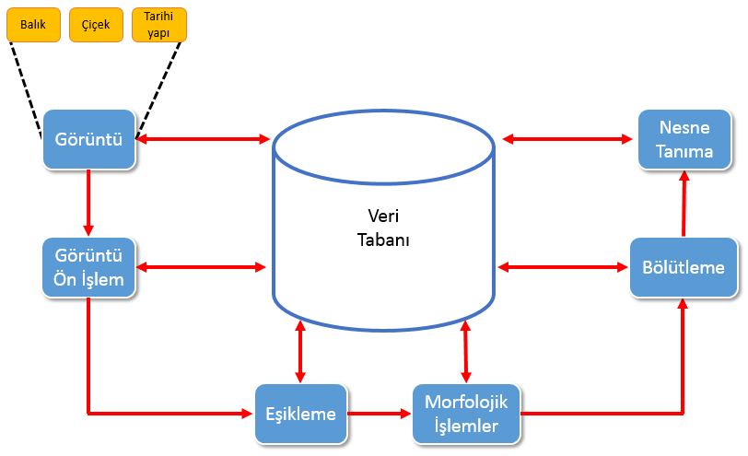

Şekil 1: Çalışmada kullanılan metodolojinin akış şeması

## 2.1. Görüntü Ön İşleme

Görüntü işleme adımlarının ilk aşaması ön işlemedir. Alınan görüntüler üzerinde aşamalı olarak filtreleme, görüntünün gri ve ikili resme dönüşümü işlemleri uygulanır. Böylece görüntüler üzerinde olumsuzluk oluşturan gürültü benzeri durumlar ortadan kaldırılır. Buradaki amaç giriş görüntüsünün sonraki adımlar için kalitesini arttırmaktır. Piksellerin gri değerlere dönüşmesiyle başlayan bu işlemle piksel değerleri eşdeğer bir biçimde farklı temsil edilir. Bu dönüşümler bazı çok verimli ve güçlü algoritmalara temel oluşturur. Dönüşüm kullanırken tüm görüntünün tek bir büyük blok olarak işlendiğini düşünebiliriz. Şekil 2’de dönüşüm işleminin şeması görülmektedir.

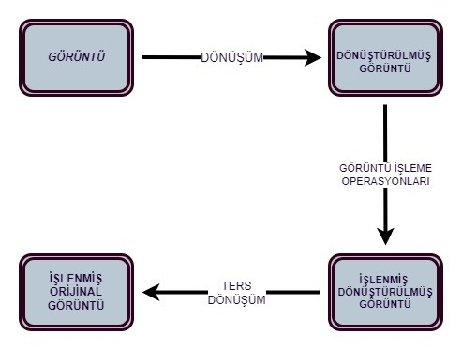

Şekil 2: Görüntü dönüşüm işlem akışı

Gri tonlamalı görüntü 0 ile 255 arasında değerlere sahip olabilir, bu değerde gölgelendirmeye sahiptir (yani siyah ve beyaz arasında). Çalışmada kullanılan farklı disiplinlerden alınmış renkli görüntüler gri tonlamalı görüntüye çevrilmektedir. Ön işleme adımında hazırlanan görüntülerin gri dönüşümleri Şekil 3’de verilmektedir.

|  |  |
| --- | --- |
| C:\Users\binuzem-pc\AppData\Local\Microsoft\Windows\INetCache\Content.Word\balık1.jpg | C:\Users\binuzem-pc\AppData\Local\Microsoft\Windows\INetCache\Content.Word\balık1.jpg |
| C:\Users\binuzem-pc\AppData\Local\Microsoft\Windows\INetCache\Content.Word\cicek1 (1).jpeg | C:\Users\binuzem-pc\AppData\Local\Microsoft\Windows\INetCache\Content.Word\cicek1 (1).jpeg |
| C:\Users\binuzem-pc\AppData\Local\Microsoft\Windows\INetCache\Content.Word\tarih1 (2).jpg | C:\Users\binuzem-pc\AppData\Local\Microsoft\Windows\INetCache\Content.Word\tarih1 (2).jpg |
| (a) | (b) |

Şekil 3: (a) Orijinal görüntüler, (b) Gri dönüşümlü görüntüler

## 2.2. Gürültü Giderme

Görüntü işleme tekniklerinin başarısını etkileyen en önemli faktörlerden biriside gürültülerdir. Bu tür gürültü sebepleri kameradaki kirlilik veya arızalı parçalar, hatalı bellek konumlarıdır [16]. Gürültüleri gidermek ve kenarları iyileştirmek için filtreleme işlemi uygulanmaktadır. Gelişmiş görüntü filtreleme tekniklerinin farklı türlerdeki gürültülerde başarılı sonuçlar vermesi beklenmektedir. Gürültülü içeren bir görüntüyü Denklem 1’de ki gibi tanımlayabiliriz.

|  |  |
| --- | --- |
|  | (1) |

Burada gürültülü görüntüye ait yoğunluğu, gürültünün gri seviye değerini, ise gürültüden arındırılmış görüntüdeki pikselin yoğunluk değerini göstermektedir.

Bu çalışmada tuz ve biber gürültüsü Gauss ve Medyan filtreleriyle giderilmektedir. Medyan filtresi belirli bir alan aralığındaki değerleri bir sıraya göre dizip ortancasını bulur ve alanın ortasına koyar. Çift sayıda değer varsa, medyan ortadaki ikisinin ortalamasıdır. Medyan filtre, doğrusal olmayan uzamsal filtrenin bir örneğidir; maske kullanıldığında, çıktı değeri maskedeki değerlerin ortancasıdır.

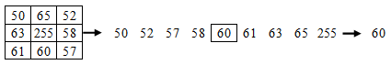

Medyanı elde etme işlemi, çok büyük veya çok küçük değerlerin (gürültülü değerlerin) sıralanan listenin en üstünde veya en altında olacağı anlamına gelir. Bu nedenle, medyan genel olarak gürültülü bir değeri, çevresine daha yakın bir değerle değiştirecektir.

Gauss filtresi görüntüde gürültünün daha az ve yumuşatılması amacıyla kullanılır. Gauss filtre maskesi ayrılabilir olduğundan filtreleme daha hızlı yapılabilmektedir. Komşu piksellerin ağırlıklı ortalamaları alınarak Gauss filtresinin çıktısı elde edilmektedir. 2 boyutlu Gauss fonksiyonunun formülü Denklem 2’de ki gibidir.

|  |  |
| --- | --- |
|  | (2) |

Merkez piksele olan uzaklık ve standart sapma değerine bağlı olarak Gauss filtresindeki katsayılar değişmektedir. Burada yatay eksendeki merkezden uzaklığı, dikey eksendeki merkezden uzaklığı, standart sapmayı ifade eder. Denklemde standart sapmanın büyüklüğü artması görüntünün bulanık olmasına sebep olur. Şekil X’de  ve boyutlarında Gauss maske örnekleri verilmiştir.

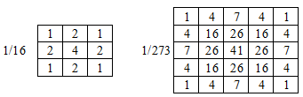

**Şekil X:**  ve boyutlarında Gauss maske örnekleri

Şekil X ve Şekil X’de orijinal görüntülere farklı oranlarda gürültüler eklenmiş ve bozulan bu görüntüler Medyan ve Gauss filtrelerinden geçirilerek iyileştirilmeleri sağlanmıştır. Şekiller incelendiğinde filtrelemenin ne denli gerekli bir işlem olduğu açıkça görülmektedir.

|  |  |  |
| --- | --- | --- |
|  |  |  |
| (a) | (b) | (c) |

**Şekil Y.** (a) Orijinal görüntü, (b) %30 Gürültülü görüntü, (c) Medyan filtresinden geçirilmiş görüntü

|  |  |  |
| --- | --- | --- |
|  |  |  |
| (a) | (b) | (c) |

**Şekil Z.** (a) Orijinal görüntü, (b) %30 Gürültülü görüntü, (c) Gauss filtresinden geçirilmiş görüntü

## 2.3. Histogram Eşitleme (furkan)

Renk değerleri düzgün dağılımlı olmayan görüntüler için histogram eşitleme yapılmaktadır. Böylece görüntüdeki yoğunluk değerleri normalize edilir. Amaç görüntüdeki karanlık ve parlaklık seviyeleri için düzgün bir dağılım elde etmektir. Şekil X’de, Şekil Y’de ve Şekil Z’de çalışmada kullanılan örnek görüntüler ve histogram eşitleme işlemi uygulanmış halleri verilmektedir. Görüntümüzün farklı A gri düzeyleri 0,1,2, ... A-1 olduğunu varsayalım. Gri seviye , görüntüde kez oluşuyor. Ayrıca görüntüdeki toplam piksel sayısının olduğunu varsayalım. Böylece . Daha iyi kontrastlı bir görüntü elde etmek amacıyla gri seviyeleri dönüştürmek gerekmektedir. Bu sayı en yakın tam sayıya yuvarlanır.

|  |  |
| --- | --- |
|  | (3) |

|  |  |
| --- | --- |
|  |  |
|  |  |
| (a) | (b) |

Şekil X: (a) Orijinal görüntü ve histogramı (b) Histogram eşitleme metodu uygulanan görüntü ve histogramı.

|  |  |
| --- | --- |
|  |  |
|  |  |
| (a) | (b) |

Şekil Y: (a) Orijinal görüntü ve histogramı (b) Histogram eşitleme metodu uygulanan görüntü ve histogramı.

|  |  |
| --- | --- |
|  |  |
|  |  |
| (a) | (b) |

Şekil Z: (a) Orijinal görüntü ve histogramı (b) Histogram eşitleme metodu uygulanan görüntü ve histogramı.

## Görüntü Eşikleme

Eşikleme genellikle resmi ikili dediğimiz siyah beyaz şekline çevirmek için kullanılan bir tekniktir. Bu teknikte belirlenen bir sınır değeriyle görüntüdeki tüm piksellerin karşılaştırılması ve belirli bir kurala göre piksellerin 0 ve 1’ e dönüştürmesi gerçekleştirilir. Gri tonlamalı bir görüntü, önce orijinal görüntüde bir gri T düzeyi seçerek ve ardından her pikseli gri değerinin aşağıdakilerden büyük veya küçük olmasına göre siyah veya beyaza çevirerek ikili (siyah beyaz) bir görüntüye dönüştürülür.

Görüntüyü arka plandan ayırmak istediğimizde kullandığımız eşikleme tekniği aynı zamanda robot görüşünün de önemli bir bileşenidir. Şekil X’de çalışmada kullanılan örnek görüntülere uygulanan eşikleme sonuçları verilmektedir.

|  |  |
| --- | --- |
|  |  |

Şekil X: (a) Orijinal görüntü, (b) Eşikleme sonrası elde edilen görüntü

## 2.5. Görüntü Keskinleştirme

Uzamsal filtreleme, bir görüntüdeki kenarları biraz daha keskin ve net hale getirmek için kullanılabilir, bu da genellikle insan gözü için daha hoş bir görüntüyle sonuçlanır. İşlem, çeşitli şekillerde "kenar geliştirme", "kenar keskinleştirme" veya "keskin olmayan maskeleme" olarak adlandırılır. Keskinliği azaltan maskelemenin amacı, görüntünün ölçeklenmiş "keskinliği azaltan" versiyonunu orijinalinden çıkarmaktır. Uygulamada, bu etkiyi, ölçeklenmiş bulanık bir görüntüyü orijinalinden çıkararak elde edebiliriz. Keskin olmayan maskeleme şeması Şekil X'de gösterilmiştir. Şekil Y’de ise farklı değerlerde keskinleştirme uygulanmış görüntüler verilmektedir.

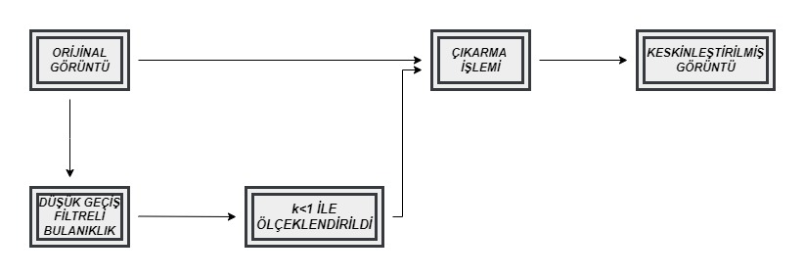

|  |  |  |  |
| --- | --- | --- | --- |
|  | Amount 10 | Amount 30 | Amount 50 |
| Radius 20 |  |  |  |
| Radius 40 |  |  |  |
| Radius 80 |  |  |  |

Şekil X: Farklı Radius-Amount değerleriyle elde edilen görüntü

## 2.6. Morfolojik İşlemler

Görüntülerdeki şekilleri analiz etmek için morfolojik işlemler yaygın bir şekilde kullanılmaktadır. Morfolojik işlemlerde görüntüler üzerinde yapısal element adı verilen , 5 gibi kare matrislerin yanında farklı yapısal elementlerde kullanılır. Morfolojik tüm işlemler aşınma ve genişlemenin kombinasyonları ile gerçekleşmektedir. Denklem 4 genişleme işlemi verilmektedir. Bu denklem B'deki öğenin A'daki öğeyle örtüştüğü bir sonuç verecektir. Burada B, yapılandırma öğesini temsil eder ve boyutu A'nın boyutundan daha küçüktür. Temel olarak, B, A'nın boyutunu büyütmeye yardımcı olur.

|  |  |
| --- | --- |
|  | (4) |

Aşındırma tekniğinin cebirsel formülü ise Denklem 5’de verilmektedir. Burada B yapısal elemandır ve B şeklindeki değişiklikler farklı bir sonuca yol açacaktır. İşlem, A kümesinin boyutunu küçültecektir.

|  |  |
| --- | --- |
|  | (5) |

Şekil X’de kare yapı elemanı kullanarak genişleme ve aşınmanın ikili görüntü üzerindeki etkileri gösterilmektedir. Genişleme, görüntüde yeni beyaz pikseller oluştururken aşınma görüntüdeki beyaz pikselleri siler.

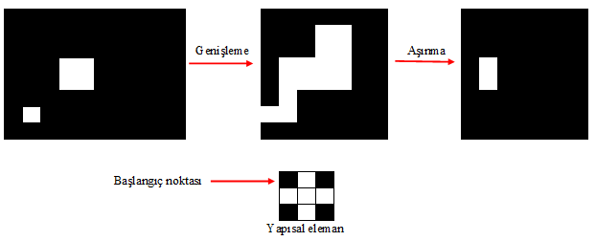

Şekil X: Yapısal elemanın genişleme ve aşınma işlem sonuçları

|  |  |  |
| --- | --- | --- |
| Orijinal görüntü | Aşınma görüntüsü | Genişleme görüntüsü |
|  |  |  |
|  |  |  |
|  |  |  |
| (a) | (b) | (c) |

Şekil X: (a) Orijinal görüntü, (b) Aşınma işlemi sonrası görüntü, (c) Genişleme işlemi sonrası görüntü

## 2.7. Kenar Algılama

Kenar algılama, bir görüntüdeki önemli yapısal özellikleri korurken etkisiz verileri, gürültüyü ve frekansları filtreler. Bir görüntüdeki nesnelerin boyutunu ölçmek için kenarları kullanabiliriz. Belirli nesneleri arka planlarından izole etmek, nesneleri tanımak veya sınıflandırmak için faydalıdır. Var olan çok sayıda kenar bulma algoritması vardır. Bu algoritmaların ortak amacı görüntüdeki bir alanın veya sınır nesnelerinin görünümünü iyileştirmek veya nesne tespitidir. Bu yöntemlerden yaygın olarak kullanılanları canny, prewitt ve sobel kenar algılama algoritmalarıdır. Şekil X'deki görüntüyü ele alalım ve görüntüyü soldan sağa doğru hareket ettirirken gri değerleri çizdiğimizi varsayalım. Burada iki tür kenar gösterilmektedir. Gri değerlerin yavaşça değiştiği bir rampa kenarı ve gri değerlerin aniden değiştiği bir basamak kenarı.

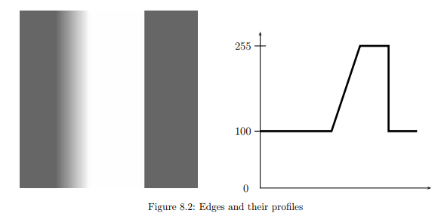

Şekil X: Kenar ve değerleri

Sobel kenar dedektörü, biri x yönündeki gradyanı tahmin eden ve diğeri y yönündeki gradyanı tahmin eden boyutlarında iki maske kullanır. Maskenin bileşenleri Şekil X’de gösterilmektedir. Maske, her seferinde bir piksel karesini işleyerek görüntünün üzerine kaydırılır. Algoritma, her noktadaki görüntü yoğunluğunun gradyanını hesaplar ve ardından her noktadaki görüntü yoğunluğunu aydınlıktan karanlığa doğru artırma yönünü verir. Kenar alanları, daha koyu veya daha parlak olan güçlü yoğunluk kontrastlarını temsil eder. Sobel algoritmaları, uzaydaki dijital sayıların türevlerini veya ikinci türevlerini analiz eder.

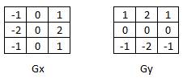

Şekil X: Sobel kenar algılama matrisleri

### 2.7.1 Canny Kenar Bulma Algoritması

Bu metotta 2x2’lik bir matris kullanılır. x ve y ekseni bileşenlerini Şekil 3’teki gibi belirtebiliriz.

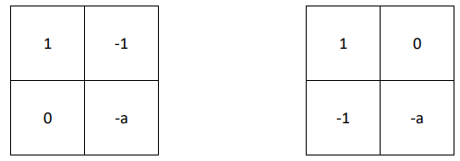

1. x-ekseni maskesi b) y-ekseni maskesi

Şekil 3 Canny kenar algılama matrisleri

Bir Q görüntüsü üzerindeki Q(x,y) pikseli için yapılan Canny kenar algılama işlemine ait gradyan değer çiftinin hesaplanması aşağıda gösterildiği gibi olur:

𝐷𝑥 = Q(𝑥, 𝑦) − Q(𝑥 + 1, 𝑦) − z Q(𝑥 + 1, 𝑦 + 1)

𝐷𝑦 = Q(𝑥, 𝑦) − Q(𝑥, 𝑦 + 1) − z Q(𝑥 + 1, 𝑦 + 1)

Buradaki z değeri sıfır olabileceği gibi uygulama alanına göre de bu sabitte bazı değişiklikler yapılabilmektedir. Canny kenar algılama işlemine yönelik pek çok modifikasyon çalışması olmakla birlikte genelde z için yaklaşık “0,707 (1/√2)” değeri tercih edilir.

|  |  |
| --- | --- |
| **Grileştirilmiş Görüntü** | **Canny Algoritma Sonucu** |
|  |  |
|  |  |
|  |  |

### 2.7.2 Prewitt Kenar Bulma Algoritması

Prewitt kenar algılama yönteminde, 3x3’lük matrisin ortasında yer alan eleman ile kenar değeri hesaplanacak piksel değerinin çarpılmasının esas alındığı matrisler kullanılmaktadır.

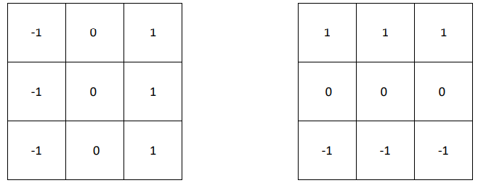

a) x-ekseni matrisi b) y-ekseni matrisi

Şekil 3 Prewitt kenar algılama matrisleri

Bir Q görüntüsü üzerindeki Q(x,y) pikseli için yapılan Prewitt kenar algılama işlemine ait gradyan değer çiftinin hesaplanması aşağıda gösterildiği gibi olur:

𝐷𝑥 = Q(𝑥 + 1, 𝑦 − 1) + Q(𝑥 + 1, 𝑦) + Q(𝑥 + 1, 𝑦 + 1) − Q(𝑥 − 1, 𝑦 − 1) − Q(𝑥 − 1, 𝑦) − Q(𝑥 − 1, 𝑦 + 1)

𝐷𝑦 = Q(𝑥 − 1, 𝑦 − 1) + Q(𝑥, 𝑦 − 1) + Q(𝑥 + 1, 𝑦 − 1) − Q(𝑥 − 1, 𝑦 + 1) − Q(𝑥, 𝑦 + 1)

− Q(𝑥 + 1, 𝑦 + 1)

|  |  |
| --- | --- |
| **Grileştirilmiş Görüntü** | **Prewitt Algoritma Sonucu** |
|  |  |
|  |  |
|  |  |

### 2.7.3 Sobel Kenar Bulma Algoritması

Sobel algoritması günümüzde öznitelik tespiti ve öznitelik çıkarımı [12] gibi pek çok görüntü işleme alanında tercih edilmektedir. Prewitt algoritmasının biraz daha geliştirilmiş şekli olarak yorumlanabilir. Bu yöntem Prewitt yönteminden matrislerdeki katsayı farklılıkları ile ayrışır. Bu değişiklikteki amaç ise kenar değeri hesaplanacak olan piksel ile aynı doğrultuda bulunan komşu çiftlere daha fazla ağırlık verilmesidir. Yani x-ekseni matrisinde x-ekseni doğrultusu komşulukları ile y-ekseni matrisinde y-ekseni doğrultusu komşuluklarının daha fazla ağırlıklandırılması amaçlanır.

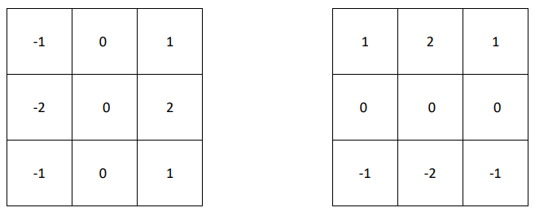

a) x-ekseni matrisi b) y-ekseni matrisi

Şekil 4 Sobel kenar algılama matrisleri

Dilenirse Şekil 4’teki Sobel algoritmasına ilişkin matris formu, ağırlıklar skaler ölçeklendirme ile yeniden düzenlenip (yani tüm ağırlıklar ½ ile çarpılarak) Şekil 5’teki gibi de gösterilebilir.

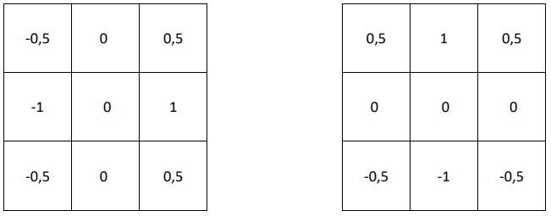

a) x-ekseni matrisi b) y-ekseni matrisi

Şekil 5 Sobel kenar algılama matrisleri (normalize edilmiş ağırlıklarla)

Bir Q görüntüsü üzerindeki Q(x,y) pikseli için yapılan Sobel kenar algılama işlemine (normalize edilmiş ağırlıklarla) ait gradyan değer çiftinin hesaplanması aşağıda gösterildiği gibi olur:

𝐷𝑥 = 0,5Q(𝑥 + 1, 𝑦 − 1) + Q(𝑥 + 1, 𝑦) + 0,5Q(𝑥 + 1, 𝑦 + 1) − 0,5Q(𝑥 − 1, 𝑦 − 1) − Q(𝑥 − 1, 𝑦) − 0,5Q(𝑥 − 1, 𝑦 + 1)

𝐷𝑦 = 0,5Q(𝑥 − 1, 𝑦 − 1) + Q(𝑥, 𝑦 − 1) + 0,5Q(𝑥 + 1, 𝑦 − 1) − 0,5Q(𝑥 − 1, 𝑦 + 1) − Q(𝑥, 𝑦 + 1) − 0,5Q(𝑥 + 1, 𝑦 + 1)

|  |  |
| --- | --- |
| **Grileştirilmiş Görüntü** | **Sobel Algoritma Sonucu** |
|  |  |
|  |  |
|  |  |

# 3. SONUÇLAR

**KAYNAKLAR**

*[1] N. Manasa, G. Mounica, and B. Divya Tejaswi. "Brain Tumor*

*Detection Based on Canny Edge Detection Algorithm and it’s area*

*calculation." Brain, 2016.*

# 11. Otsu, N., “A Threshold Selection Method from Gray-Level Histograms”, [IEEE Transactions on Systems, Man ve CyberneticsIEEE Transactions on Systems, Man ve Cybernetics](https://ieeexplore.ieee.org/xpl/RecentIssue.jsp?punumber=21) , vol. 9(1), pp. 62-66, january1979

16. Gonzales, R. C., Woods, R. E., Sayısal Görüntü İşleme, Palme Yayıncılık, Ankara, 2002.

17. Değirmenci, A., Çankaya, İ., Demirci, R., Gradyan Anahtarlamalı Gauss Görüntü Filtresi, Düzce Üniversitesi Bilim ve Teknoloji Dergisi, 6(1), (2018), 196- 215.

18. Zhu, Y., Huang, C., An Improved Median Filtering Algorithm for Image Noise Reduction, Physics Procedia, 25, (2012), 609-616.

19. URL: https://www.opencv-srf.com/2018/03/gaussian-blur.html, 15/05/2020.

Abid Hasan, M.S., ve Ko, K. (2016) Depth edge detection by image- based smoothing and morphological operations, Journal of Computational Design and Engineering sf. 191-197